重庆市预警信息发布业务月报
第7期（总51期）
2022年08月18日 签发：郝秋

2022年7月业务运行工作通报
一、预警信号发布情况
7月，全市各级预警中心通过预警平台发布气象预警信号648期（大雾：橙色1期；高温：红色74期、橙色166期；大风：橙色1期、黄色34期、蓝色20期；雷电：橙色20期、黄色109期；暴雨：红色1期、橙色11期、黄色51期、蓝色8期；森林草原火险：橙色64期；冰雹：红色：40期、橙色1期）其中市级发布预警信号22期，区县发布626期。
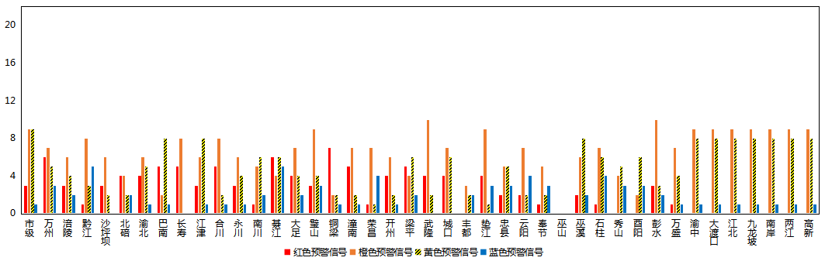
图1 全市预警信号发布情况
二、灾害风险超阈值实况发布情况
7月，全市各区县预警中心没有发布灾害风险超阈值实况信息。
三、预警服务信息发布情况
7月，全市各级预警中心通过预警平台发布气象预警服务信息901期，其中重要气象信息专报222期、强对流天气临近预警465期、雨情通报214期。
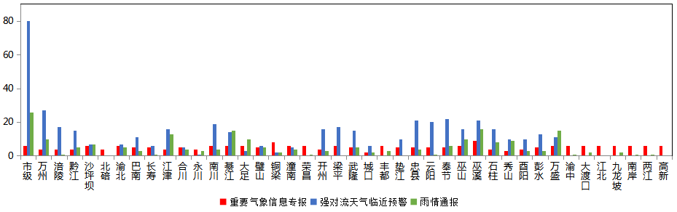
图2 气象预警服务信息发布情况
四、各部门和乡镇（街道）信息发布情况
7月，全市气象部门发布预警服务消息4,400条，发送短信2,680.77万人次；其他部门发布预警服务消息3,702条，发送短信1,302.58万人次；乡镇（街道）发布预警服务消息28,584条，发送短信2,527.87万人次。
表1 部门和乡镇（街道）信息发布详情
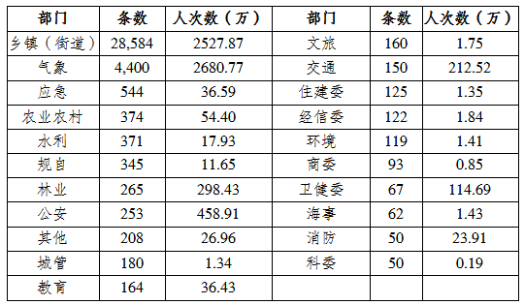
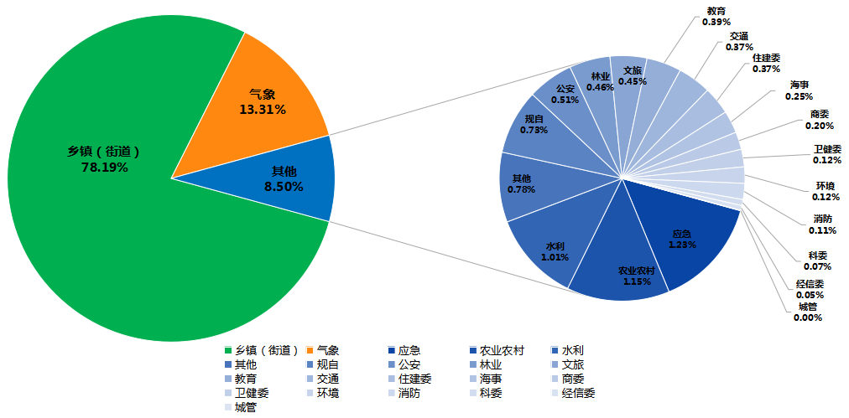

图3 各部门和乡镇（街道）信息发布情况
五、分渠道信息发布情况
1.短信
7月，全市各级预警中心和预警工作站通过预警平台发布预警和服务信息共36,688条，累计发送6,511.22万人次。其中，市预警中心发布各类预警服务信息633条，发送129.49万人次；区县预警中心发布各类预警服务信息3,767条，发送2,551.28万人次；市、区县部门和乡镇（街道）预警工作站发布各类预警服务信息条3.23万条，发送3,830.45万人次。
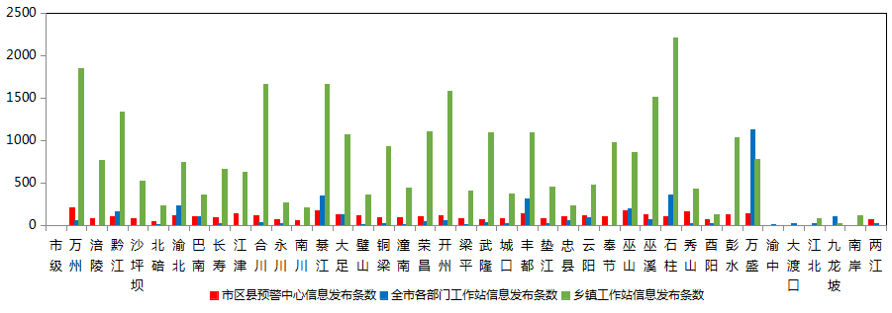
图4 全市预警中心及预警工作站10639121通道信息发布情况
2.大喇叭
7月，全市各区县预警中心通过大喇叭发布各类预警服务信息共220条，累计发送428,044支次。其中永川、綦江、大足、璧山、潼南、荣昌、石柱等区县大喇叭使用较好。
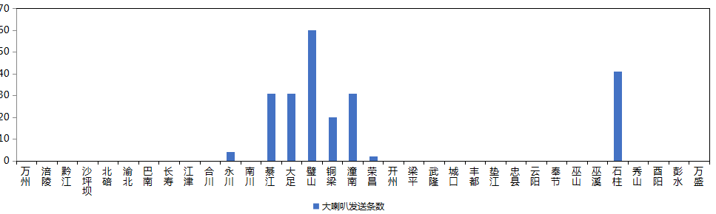
图5 全市各预警中心大喇叭信息发布情况
3.电子显示屏
7月，全市各区县预警中心通过电子显示屏发布各类预警服务信息共429条，累计发送46,206块次。其中，黔江、永川、綦江、璧山、铜梁、开州、丰都、忠县、秀山等区县电子显示屏使用较好。
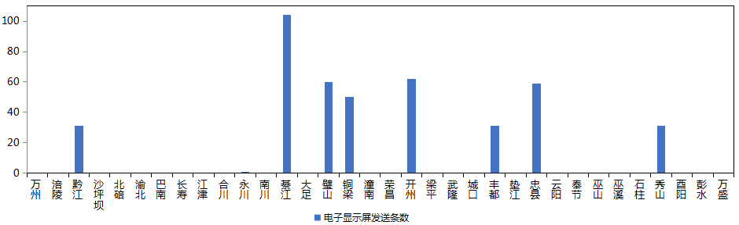
图6 全市各预警中心电子显示屏信息发布情况
4.预警app
7月，预警APP注册用户数为8,723人，共推送预警服务信息722条，石柱推送信息最多（105条）。
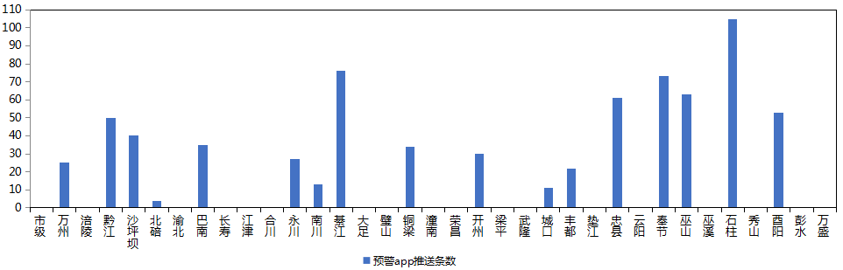
图7 全市各预警中心预警app信息推送情况
5.预警微信
7月，全市预警微信（含企业号和公众号）关注用户数为7.97万人，共发布预警服务信息678条，北碚区关注用户最多（0.34万人），綦江发布信息最多（102条）。
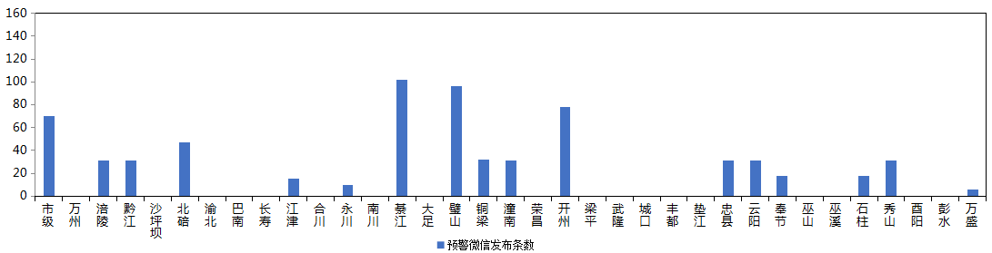
图8 全市各预警中心预警微信信息发布情况

